兴国县财政局2022年度决算

目 录

第一部分 兴国县财政局单位概况
一、单位主要职责
二、单位基本情况
第二部分 2022年度单位决算表
一、收入支出决算总表
二、收入决算表
三、支出决算表
四、财政拨款收入支出决算总表
五、一般公共预算财政拨款支出决算表
六、一般公共预算财政拨款基本支出决算表
七、政府性基金预算财政拨款收入支出决算表
八、国有资本经营预算财政拨款支出决算表
九、财政拨款“三公”经费支出决算表
十、国有资产占用情况表
第三部分 2022年度单位决算情况说明
一、收入决算情况说明
二、支出决算情况说明
三、财政拨款支出决算情况说明
四、一般公共预算财政拨款基本支出决算情况说明
五、财政拨款“三公”经费支出决算情况说明
六、机关运行经费支出情况说明
七、政府采购支出情况说明
八、国有资产占用情况说明
九、预算绩效情况说明
第四部分 名词解释

第一部分 兴国县财政局单位概况

一、单位主要职能
（一）贯彻执行国家的财政、税收法律法规和政策。研究财税发展战略，完善鼓励公益事业发展的财税措施。
（二）承担县本级各项财政收支管理的责任；负责编制年度县本级预决算草案并组织执行；受县政府委托，向县人民代表大会报告全县预算及其执行情况，向县人大常委会报告全县决算；组织制定经费开支标准、定额，负责审核批复部门（单位）的年度预决算；完善县对乡镇(区)的转移支付制度。
（三）负责非税收入监管，按规定对行政事业性收费和政府性基金、罚没收入等非税收入进行监管；管理财政票据；执行彩票管理的有关政策，监管彩票市场，按规定管理彩票资金。
（四）组织制定财政国库管理制度和国库集中收付制度，指导和监督全县国库业务，按规定开展财政国库资金管理工作。负责制定政府采购制度并监督管理。
（五）负责制定行政事业单位国有资产管理规章制度，按规定管理行政事业单位国有资产，制定需要全县统一规定的开支标准和支出政策。
（六）负责审核和汇总编制全县国有资本经营预决算草案，制定国有资本经营预算的制度和办法，收取县本级企业国有资本收益，制定并组织执行企业财务制度，参与制定企业国有资产管理相关制度，按规定管理资产评估工作。
（七）负责办理和监督县本级财政的经济发展支出、县本级政府投资项目的财政拨款，参与制定县本级建设投资的有关政策，制定基本建设财务制度，负责有关政策性补贴和专项储备资金财政管理工作。负责县本级政府投资项目工程预算审查、结算管理工作。
（八）编制县本级土地出让收支年度预算，监督管理土地出让收入；协助有关部门做好土地收储和土地出让工作。
（九）会同有关部门管理全县财政社会保障和就业及医疗卫生支出，会同有关部门拟订社会保障资金（基金）的财务管理制度，编制全县社会保险基金预决算草案。
（十）参与研究利用外资的有关政策，管理外国政府和国际金融机构在本县贷款项目的有关业务。
（十一）负责管理全县的会计工作，监督和规范会计行为，指导和监督注册会计师和会计师事务所的业务，指导和管理社会审计。
（十二）拟订财经监督的制度和办法，研究制订财经监督检查的工作规划与强化财经监督检查的措施；监督财税方针政策、法规和制度执行情况；组织实施全县财经监督检查工作，提出加强财政管理的政策建议；查处重大违反财经纪律和打击报复案件。组织对预算部门编制部门预算建议计划、预算绩效说明书和绩效预算草案进行审查和预期绩效评估；具体组织本级绩效预算的执行，并对预算的执行进行绩效监督检查和控制；负责审查本级预算部门绩效自评报告，并提出审查意见批复部门。
（十三）完成县委、县政府交办的其它工作任务。
二、单位基本情况
本单位设立19个内设机构，分别是办公室、人事教育股、农业股、教科文股、国库股、综合股、经建股、行政政法股、预算股、债务金融股、采购管理股、国资股、监督评价股、基建股、社保股、财政公共服务中心支付平台、财政公共服务中心信息平台、财政学会、会计学会。
本单位2022年年末实有人数109人，其中在职人员109人，离休人员0人，退休人员0人（不含由养老保险基金发放养老金的离退休人员）；年末其他人员19人；年末学生人数0人；由养老保险基金发放养老金的离退休人员79人。

第二部分 2022年度单位决算表

第三部分 2022年度单位决算情况说明

一、收入决算情况说明
本单位2022年度收入总计3557.39万元，其中年初结转和结余0 万元，较2021年增加356.86万元，增长11.15 %；本年收入合计3557.39万元，较2021年增加1011.15万元，增长39.71%，主要原因是：财政保障力度加大。
本年收入的具体构成为：财政拨款收入3454.37万元，占97.10 %；事业收入 0 万元，占0 %；经营收入 0 万元，占0 %；其他收入103.20万元，占2.9 %。
二、支出决算情况说明
本单位2022年度支出总计3557.39万元，其中本年支出合计3557.39万元，较2021年增加356.86万元，增长11.15%，主要原因是：财政保障力度加大；年末结转和结余0 万元，较2021年增加0万元，增长0 %，主要原因是：财政收回年未结转结余。
本年支出的具体构成为：基本支出1287.51万元，占36.19 %；项目支出2269.88万元，占63.81 %；经营支出0 万元，占0 %；其他支出（对附属单位补助支出、上缴上级支出） 0万元，占0 %。
三、财政拨款支出决算情况说明
本单位2022年度财政拨款本年支出年初预算数为3144.76 万元，决算数为3557.39万元，完成年初预算的113.12 %。其中：
（一）一般公共服务支出年初预算数为2865.68万元，决算数为3081.74万元，完成年初预算的107.54%，主要原因是：人员增加。
（二）社会保障和就业支出年初预算数为92.80万元，决算数为116.40万元，完成年初预算的125.43 %，主要原因是：人员增加。
（三）卫生健康支出年初预算数为99.80万元，决算数为121万元，完成年初预算的 121.24 %，主要原因是：人员增加。
（四）住房保障支出年初预算数为86.48万元，决算数为135.23万元，完成年初预算的156.37%，主要原因是：人员增加、住房积金调标。
四、一般公共预算财政拨款基本支出决算情况说明
本单位2022年度一般公共预算财政拨款基本支出1287.51 万元，其中：
（一）工资福利支出1185.13 万元，较2021年减少221.30 万元，下降15.73%，主要原因是：原下属乡镇财政所人员划归乡镇。
（二）商品和服务支出 98.21万元，较2021年减少1006.43 万元，下降91.10 %，主要原因是：2022年细化项目支出。
（三）对个人和家庭补助支出4.17万元，较2021年减少585.54万元，下降99.29 %，主要原因是：绩效工资单列。
。
（四）资本性支出0 万元，较2021年减少63.67万元，下降100 %，主要原因是：2022年没有发生资本性支出。
五、财政拨款“三公”经费支出决算情况说明
本单位2022年度财政拨款“三公”经费支出全年预算数为 62万元，决算数为58.98万元，完成全年预算的95.13 %，决算数较2021年减少0.7万元，下降1.17 %，其中：
（一）因公出国（境）支出全年预算数为 0万元，决算数为 0万元，完成全年预算的0 %，决算数较2021年增加0万元，增长0 %。决算数较全年预算数无变化，全年安排因公出国（境）团组 0 个，累计 0人次。
（二）公务接待费支出全年预算数为62万元，决算数为 58.98万元，完成全年预算的95.13 %，决算数较2021年减少0.7万元，下降1.17 %，主要原因是：疫情原因，单位间公务接待来访减少。决算数较全年预算数减少的主要原因是：疫情原因，单位间公务接待来访减少。全年国内公务接待491批，累计接待 4173人次，其中外事接待0 批，累计接待 0人次，主要为：未安排出国计划。
（三）公务用车购置及运行维护费支出 0 万元，其中公务用车购置全年预算数为0 万元，决算数为 0万元，完成全年预算的0 %，决算数较2021年增加0万元，增长0 %，主要原因是2022年未发生车辆购置费用，全年购置公务用车 0 辆。决算数较全年预算数无变化；公务用车运行维护费支出全年预算数为0万元，决算数为0万元，完成全年预算的0 %，决算数较2021年增加0万元，增长0 %，主要原因是：无公务用车运行维护费，年末公务用车保有 0 辆。决算数较全年预算数无变化，主要原因是：无公务用车运行维护费。
六、机关运行经费支出情况说明
本单位2022年度机关运行经费支出98.21万元，较上年决算数减少1006.43万元，降低91.10 %，主要原因是：细化项目支出、落实过紧日子要求压减一般性支出、原下属乡镇财政所人员划归乡镇等。
七、政府采购支出情况说明
本单位2022年度政府采购支出总额6499万元，其中：政府采购货物支出0万元、政府采购工程支出0万元、政府采购服务支出6499万元。授予中小企业合同金额6499万元，占政府采购支出总额的100 %，其中：授予小微企业合同金额 3768.77万元，占授予中小企业合同金额的57.99 %；货物采购授予中小企业合同金额占货物支出金额的0%，工程采购授予中小企业合同金额占工程支出金额的0%，服务采购授予中小企业合同金额占服务支出金额的100 %。

八、国有资产占用情况说明
截止2022年12月31日，本部门国有资产占用情况见公开10表《国有资产占用情况表》。其中车辆中的其他用车：无。
九、预算绩效评价情况说明
（一）绩效评价工作开展情况。
根据预算绩效管理要求，我单位组织对纳入2022年度部门预算范围的二级项目20个全面开展绩效自评，共涉及资金 12290.61万元，占项目支出总额的100%。
- 单位决算中项目绩效自评结果。

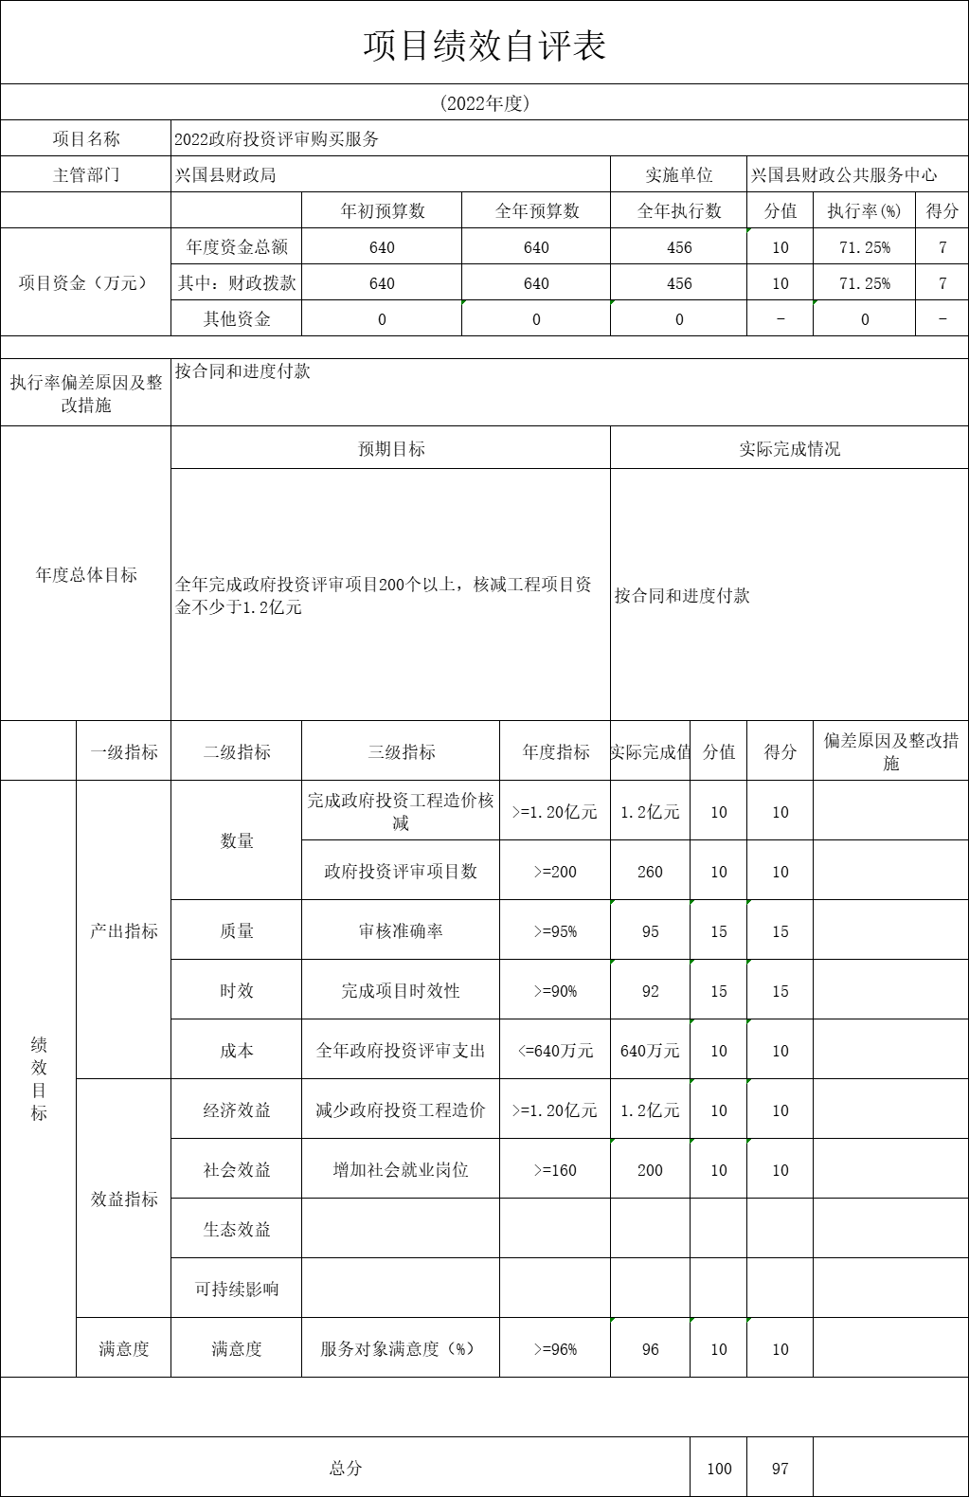
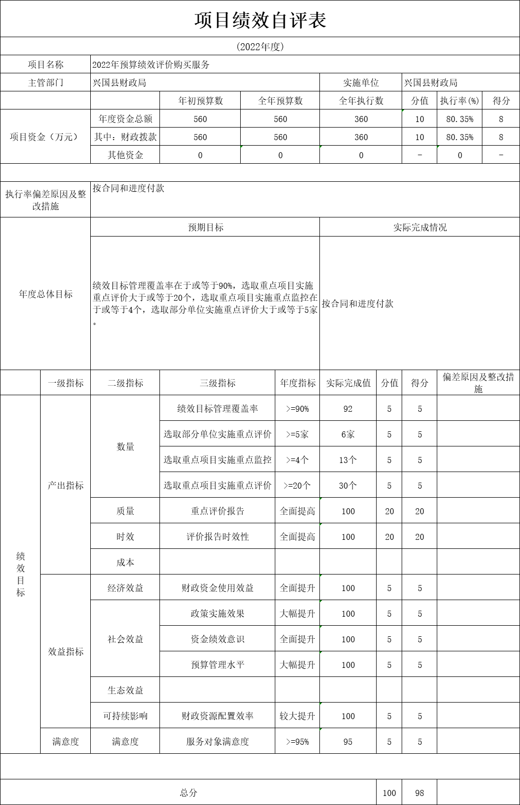

第四部分 名词解释

一、收入科目
（一）财政拨款：指省级财政当年拨付的资金。
（二）事业收入：指事业单位开展专业业务活动及辅助活
动取得的收入。
（三）事业单位经营收入： 指事业单位在专业业务活动及
辅助活动之外开展非独立核算经营活动取得的收入。
（四）其他收入：指除财政拨款、事业收入、事业单位经
营收入等以外的各项收入。
（五）附属单位上缴收入： 反映事业单位附属的独立核算 单位按规定标准或比例缴纳的各项收入。包括附属的事业单位
上缴的收入和附属的企业上缴的利润等。
（六）上级补助收入： 反映事业单位从主管部门和上级单
位取得的非财政补助收入。
二、支出科目
（一）行政运行：反映行政单位（包括参公单位）的基本
支出。
（二）一般行政管理事务：反映行政单位（包括参公单位）
未单独设置项级科目的其他项目支出。
（三）机关服务：反映为行政单位（包括参公单位） 提供
后勤服务的各类后勤服务中心的支出。

（四）预算改革业务： 反映财政部门用于预算改革方面的
支出。
（五）信息化建设：反映财政部门用于 “金财工程”等信
息化建设方面的支出。
（六）事业运行：反映事业单位的基本支出。
（七）其他财政事务支出： 反映除上述项目以外的其他财
政事务方面的支出。
（八）培训支出：反映各部门安排的用于培训的支出。
（九）机关事业单位基本养老保险缴费支出： 反映机关事 业单位实施养老保险制度由单位缴纳的基本养老保险费的支
出。
（十） “ 三公”经费支出：指用财政拨款安排的因公出 国（境）费、公务用车购置及运行维护费和公务接待费。其中， 因公出国（境）费反映单位公务出国（境） 的国际旅费、国外 城市间交通费、住宿费、伙食费、培训费、公杂费等支出；公 务用车购置及运行维护费反映单位公务用车车辆购置支出（含 车辆购置税、牌照费） ，按规定保留的公务用车燃料费、维修 费、过桥过路费、保险费、安全奖励费用等支出； 公务接待费
反映单位按规定开支的各类公务接待（含外宾接待）支出。
（十一）机关运行经费支出：指用财政拨款安排的为保障
行政单位（包括参照公务员法管理的事业单位）运行用于购买 货物和服务的各项资金，包括办公费、印刷费、邮电费、差旅 费、会议费、福利费、日常维修费、专用材料及一般设备购置 费、办公用房水电费、办公用房取暖费、办公用房物业管理费、公务用车运行维护费以及其他费用。

